Лабораторная работа №1
Подготовка виртуальных машин для развертывания облачной инфраструктуры OpenNebula

Создание виртуальной машины для работы с NebulaOS
CentOS — это дистрибутив, использующий в основе ядро Linux. Первостепенная сфера применения — серверное оборудование. Дистрибутив базируется на Red Hat Enterprise Linux (RHEL) и отличается от нее свободным распространением и отсутствием официальной поддержки. Из этого часто следует распределение, что RHEL применяется в больших компаниях, а CentOS пользуется популярностью у энтузиастов.
Для работы с UNIX-подобной системой CentOS 7 нужно загрузить и установить программное обеспечение VMware Workstation. После установки среды для виртуализации, нужно загрузить дистрибутив CentOS и начать создание новой виртуальной машины. Этот процесс показан на рисунке 1.
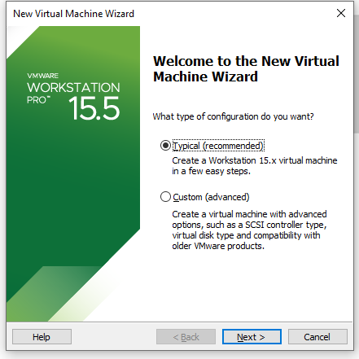
Рисунок 1 – Создание новой виртуальной машины
Выбираем рекомендуемый параметр «Типичной» установки для новых пользователей.

Далее нужно указать ссылку на образ дистрибутива CenOS, как показано на рисунке 2.
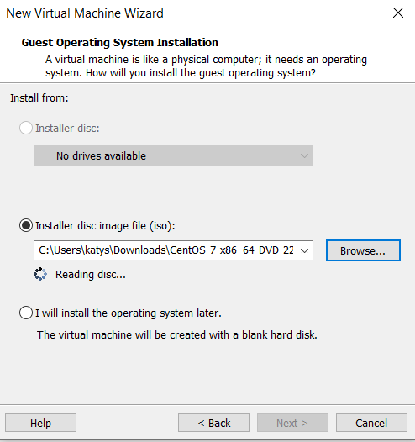
Рисунок 2 – Выбор образа CentOS
После выбора образа дистрибутива и нажатие на кнопку «Далее», мы должны дать полное и сокращенное имя для нашей машине.
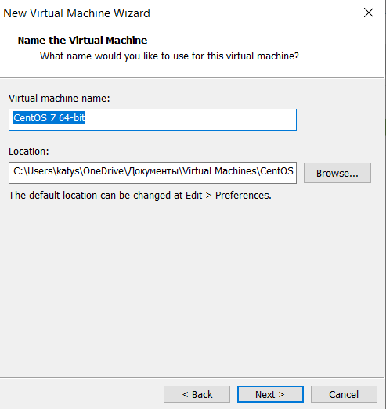
Рисунок 3 – Персонализация Linux машины
После этого пункта, в следующем нужно указать имя виртуальной машины, а также директорию, в которой она будет храниться. Не рекомендуется оставлять виртуальную машину в системной папке, как предлагает установщик по умолчанию. Процесс показан на рисунке 4.
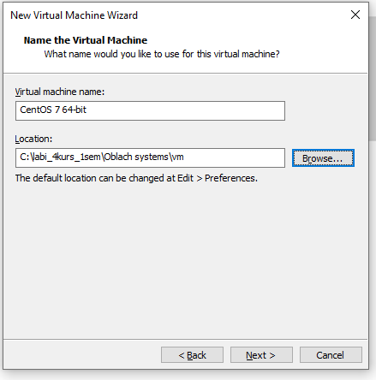`
Рисунок 4 - Выбор имени и расположения виртуальной машины

Далее, нужно выделить мощность своего компьютера под виртуальную машину. По умолчанию установщик предлагает 1 ядро процессора, 10 гигабайт памяти и 1 гигабайт ОЗУ. Однако, если мощности персонального компьютера позволяют, то для более плавной и быстрой работы можно выделить больше памяти. Мои параметры показаны на рисунке 5.
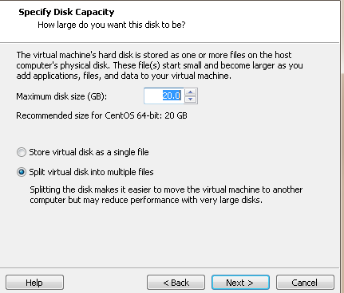
Рисунок 5 – Выделения места на диске для виртуальной машины
Далее, нужно выделить оперативную память. Я решил что 2 гигабайт будет достаточно для CenOS 7. Окно управления выделением показано на рисунке 6.
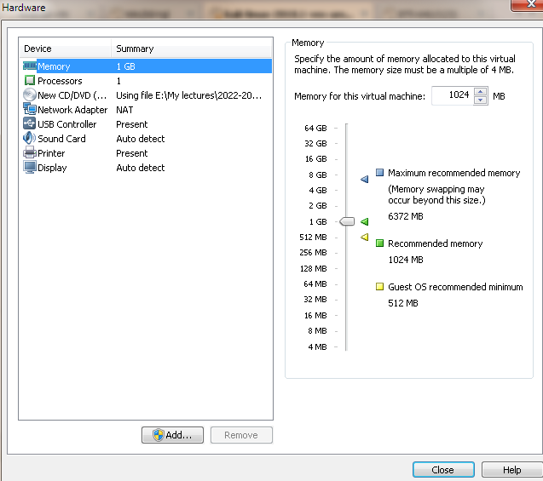
Рисунок 6 – Выделение ОЗУ для виртуальной машины
После этого, просматриваем итоговый результат по выделенным мощностям для виртуальной машины. Как было сказано раньше, мною было решено выделить больше мощностей для более комфортной работы. Результат можно посмотреть на рисунке 7
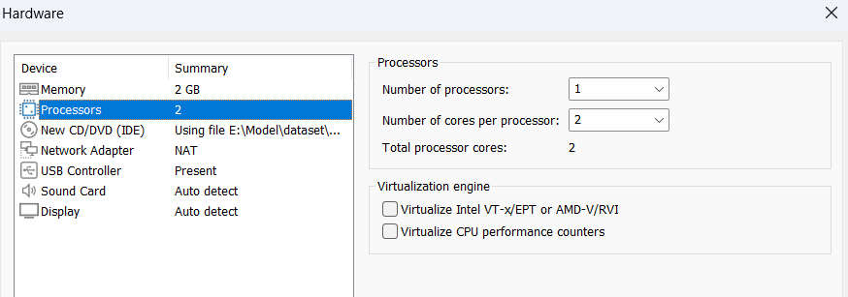
Рисунок 7 – Итоговые настройки
После подтверждения ОС начнет загрузку и предложит нам выбор языка, как показано на 8 рисунке.
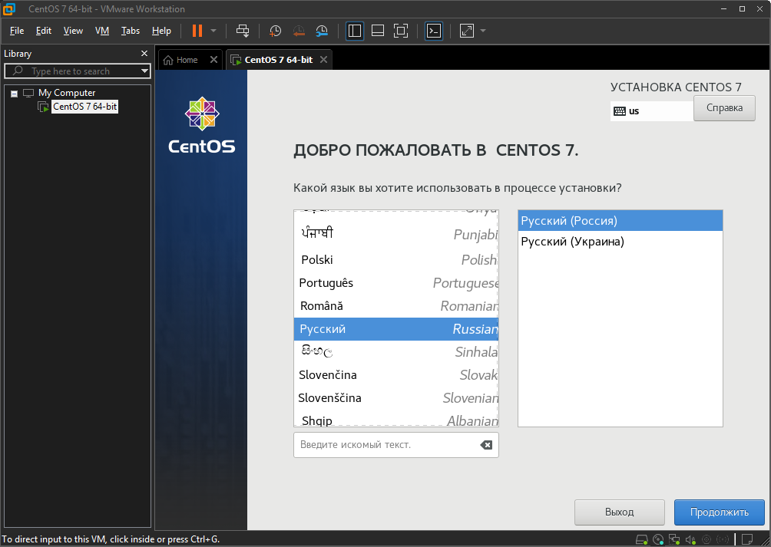
Рисунок 8 – Стартовое окно установки
Далее, после выбора русского языка, мы переходим в общий центр установки операциооной системы CentOS7. В нем нужно поменять множество паарметров для успешного выполнения лабораторной работы № 1. Окно установки показано на рисунке 9.

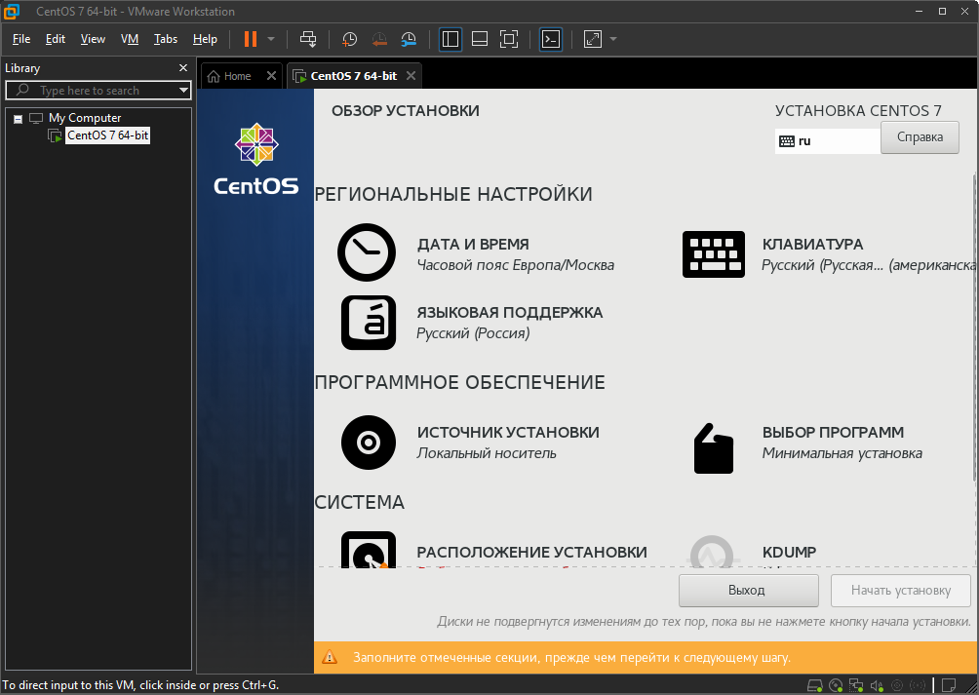
Рисунок 9 – Окно развертывания CentOS7
Выбираем пункт «Дата и время», после чего настраиваем наш регион, а также ставим текущее время. Это показано на рисунке 10.
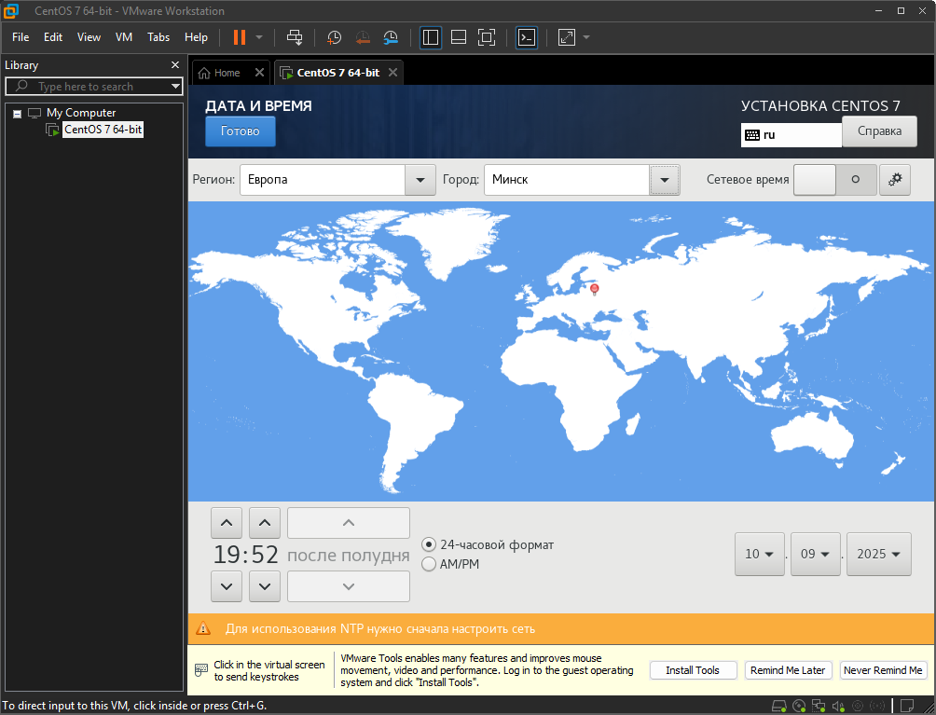
Рисунок 10 – Настройка региона, времени и даты
После этого настраиваем клавиатуру. По умолчанию выбраны русская и английская раскладка, что более чем достаточно, поэтому тут ничего не меняем. Окно настройки показано на рисунке 11.
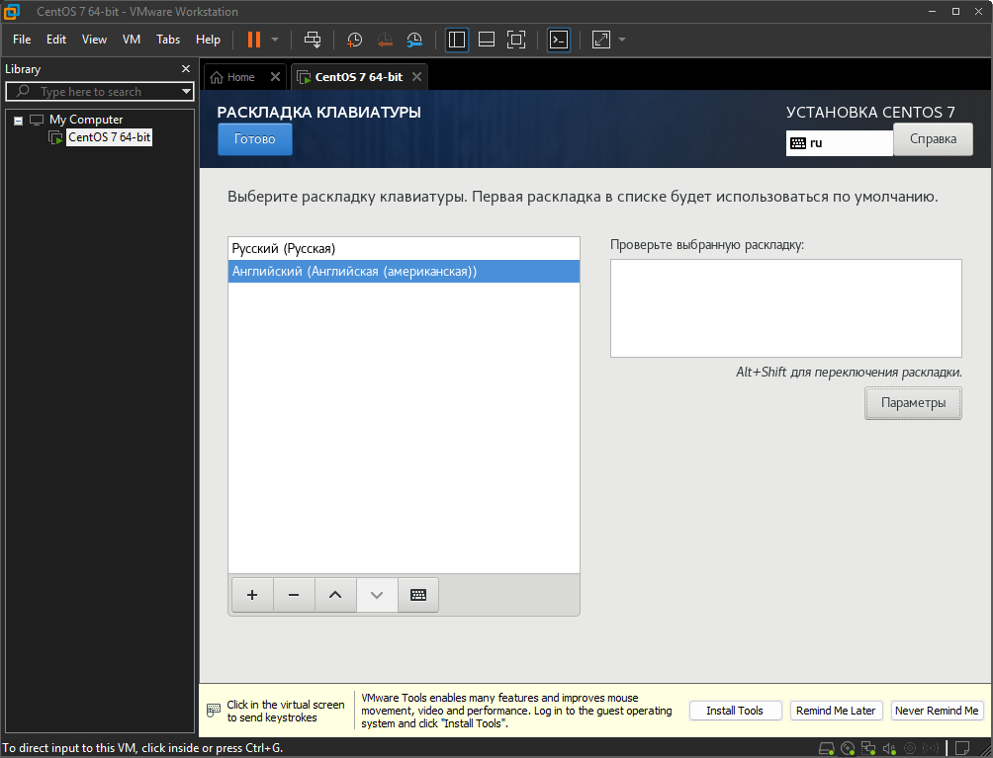
Рисунок 11 – Настройка языков клавиатуры
Параметры, связанные с разделением дисков также не трогаем, по той причине что виртуальная машина прекрасно все определяет сама. Параметры показаны на рисунке 12.
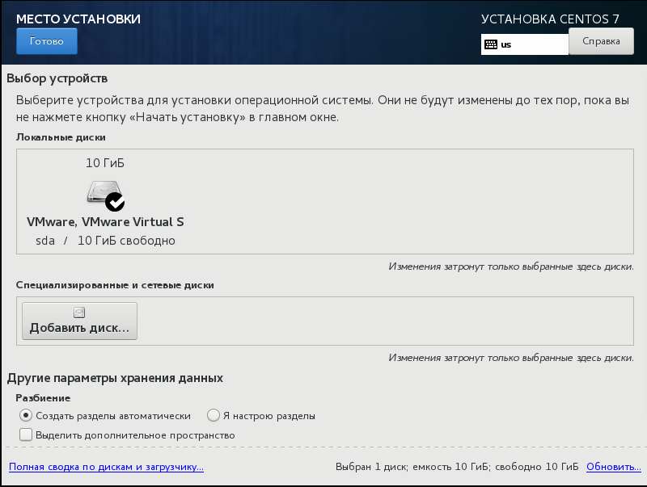
Рисунок 12 – Выбор места установки
Очень выжным параметром являются дополнительные программы. Здесь надо выбрать Сервер с GUI, а также, в подпунктах этого сервера нужно выбрать такие параметры как «Сервер DNS», «Сервер электронной почты», «Сервер FTP» и другие, указанные в условии лабораторной работы №1. Процесс установки дополнительного ПО показан на рисунке 13.
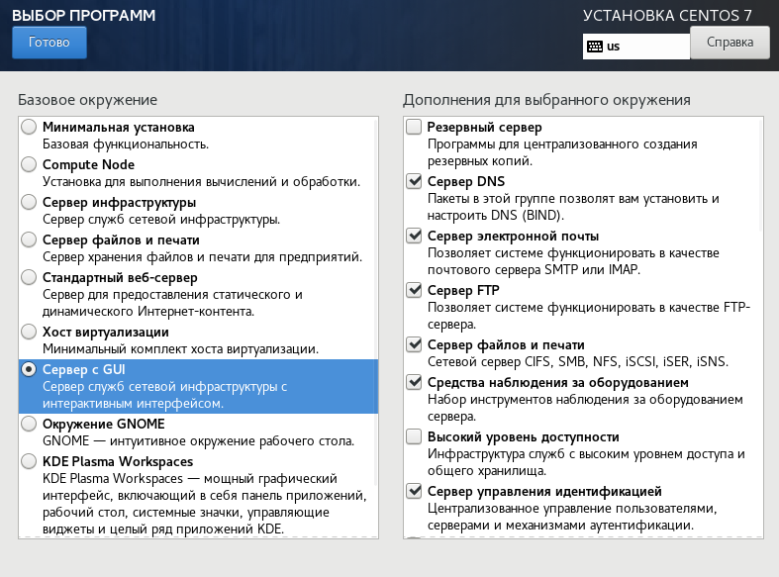
Рисунок 13 – Выбор дополнительного ПО для установки
На этом с установочным меню все, нажимаем на кнопку «Далее» и нам открывается следующее окно с такими параметрами как «Пароль от root» и «Учетная запись». Первым настраиваем пароль от root, корневой особенности UNIX подобных систем. Тут все просто, нужно только создать пароль и повторить его, как показано на рисунке 14.
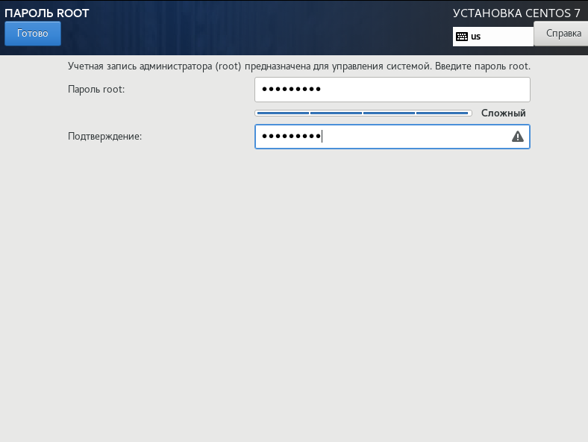
Рисунок 14 – Создание root пароля
Нужно повторить процедуру и для обычного пользователя. Тут нужно ввести имя и пароль (также его подтвердить как и на root), окно показано на рисунке 15
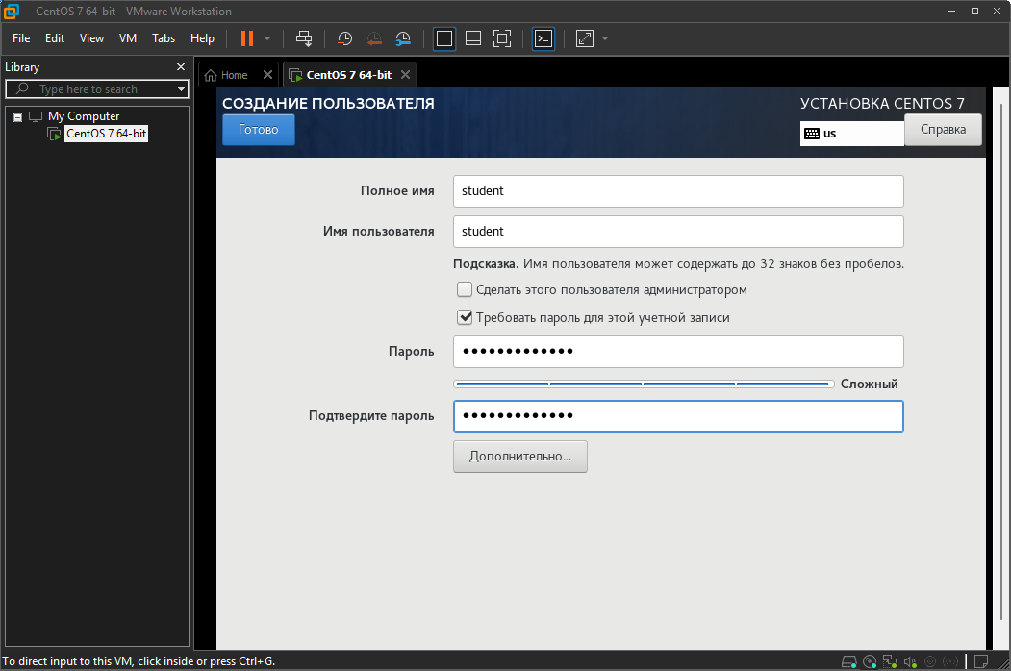
Рисунок 15 – Создание учетной записи
После этого, ждем, пока доустановятся все пакеты и нажимаем на кнопку «Перезагрузить».
После перезагрузки системы мы сталкиваемся с окном первой настройки, в котором нужно подтвердить лицензионное соглашение и разобраться с сетью. Окно первой настройки показано на рисунке 16.
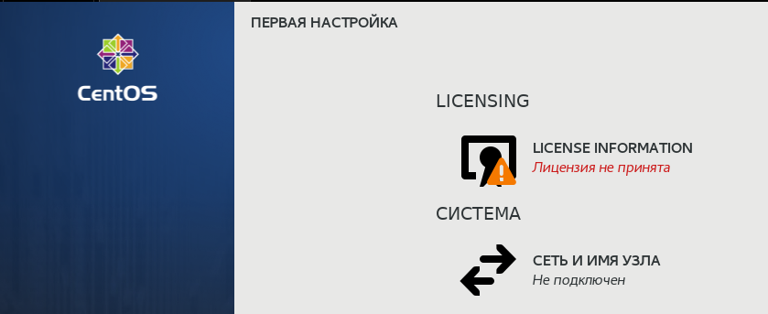
Рисунок 16 – Окно «Первая настройка»
В окне лицензионного соглашения просто принимаем его, поставив соответствующую галочку, и переходим в настройки сети.
Здесь, надо включить Ethernet, подождать некоторое время до полного подключения. VMware Virtual Machine сама предоставит все необходимые параметры для того чтобы система определеила сеть (это можно глянуть, нажав на интерфейсе VMware на кнопку Edit и открыв параметры сети). Все это показано на рисунке 17.
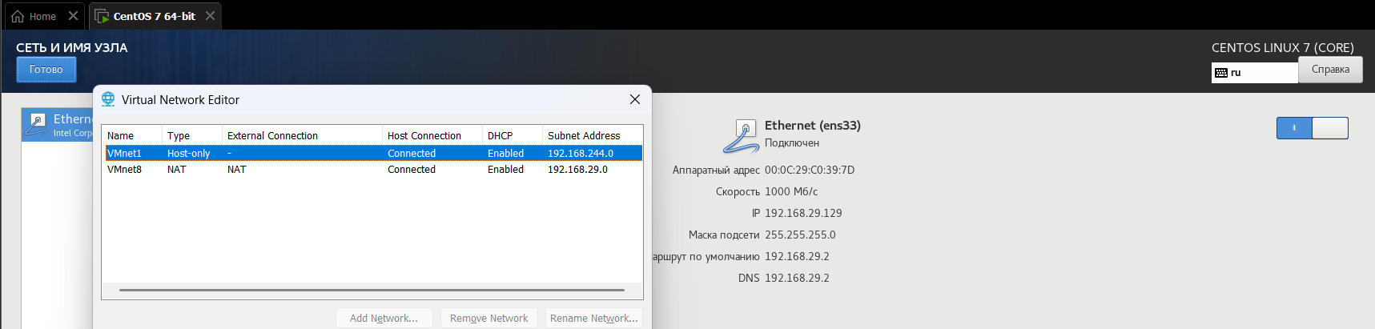
Рисунок 17 – Настройка сети
Возвращаемся в начальное окно "Сеть и имя узла". В поле ввода имени узла введите имя SCLOUD-BАЕ.bstu.by, где BАЕ – сокращение от ФИО, а bstu.by имя домена. Данное поле продемонстрировано на рисунке 18.
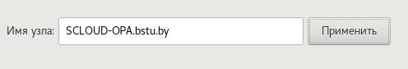
Рисунок 18 – Имя узла
Далее у нас откроется окно для входа в систему, где нам следует кликнуть по баннеру «Student», после чего появиться окно для ввода пароля. Окно входа и ввода пароля представлены на рисунках 19 и 20 соответственно.
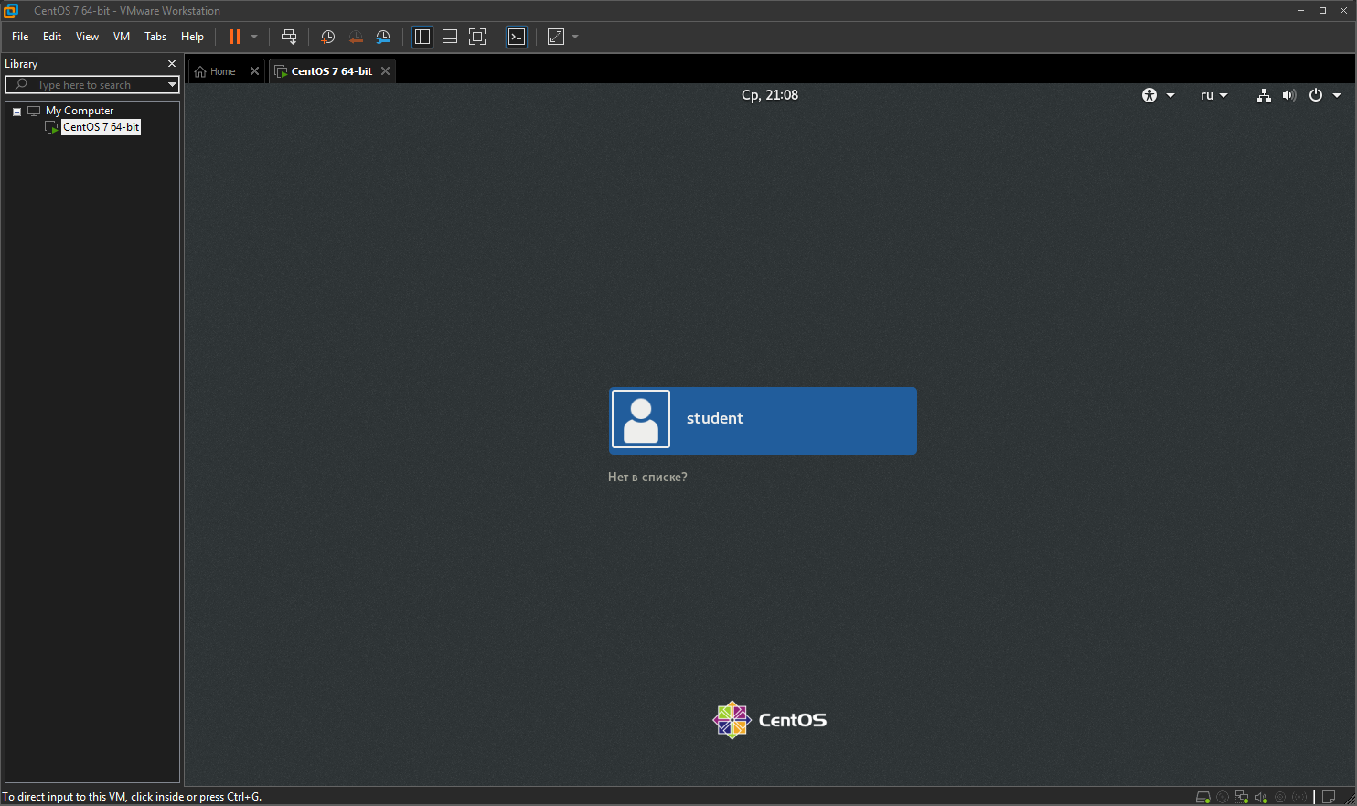
Рисунок 19 – Окно входа
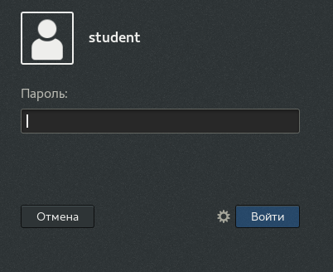
Рисунок 20 – Окно для ввода пароля
Далее после ввода пароля нужно нажать кнопку «Войти». После входа в систему нас будет ожидать окно с приветствием в котором нам нужно выбрать язык интерфейса пользователя по умолчанию. В этом окне следует выбрать English и нажать Next в правом верхнем углу окна. Данное окно представлено на рисунке 21

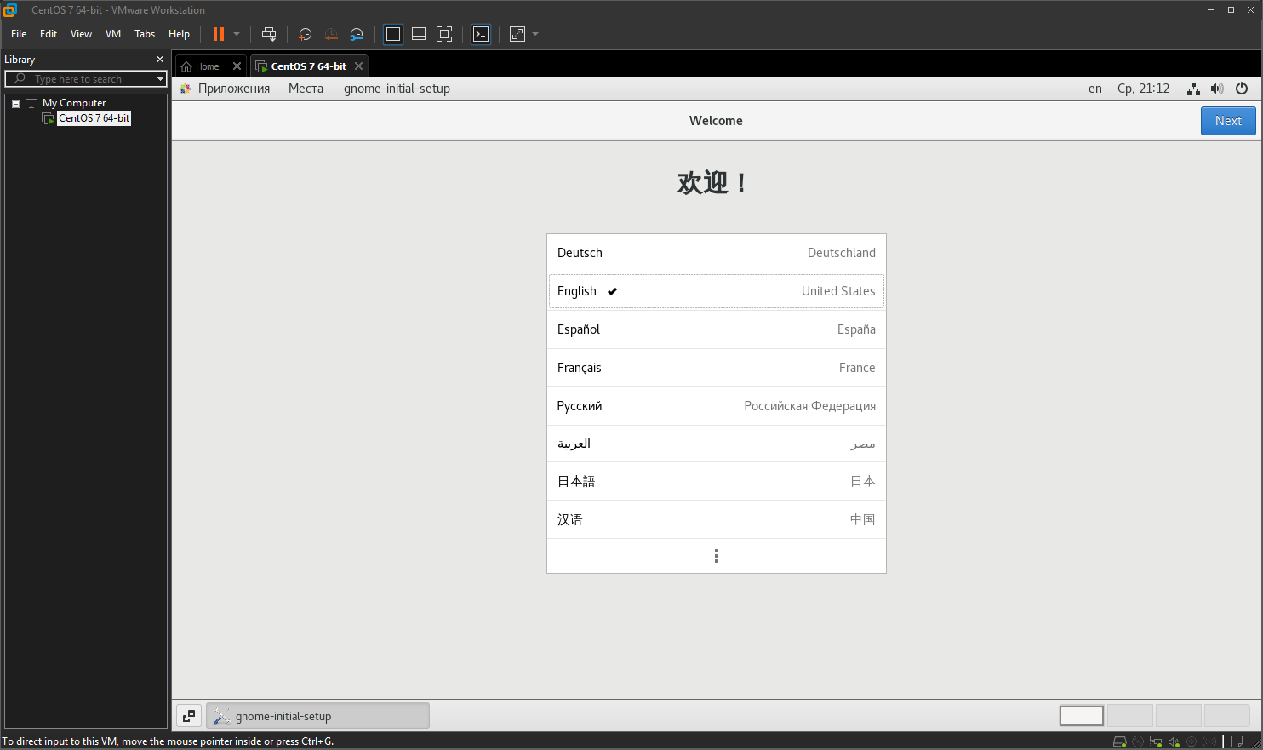
Рисунок 21 – Окно выбора языка
В следующем окне после выбора языка нам следует выбрать раскладку клавиатуры, в котором мы так же выбираем English и жмем Next. Окно с выбором раскладки представлено на рисунке 22.
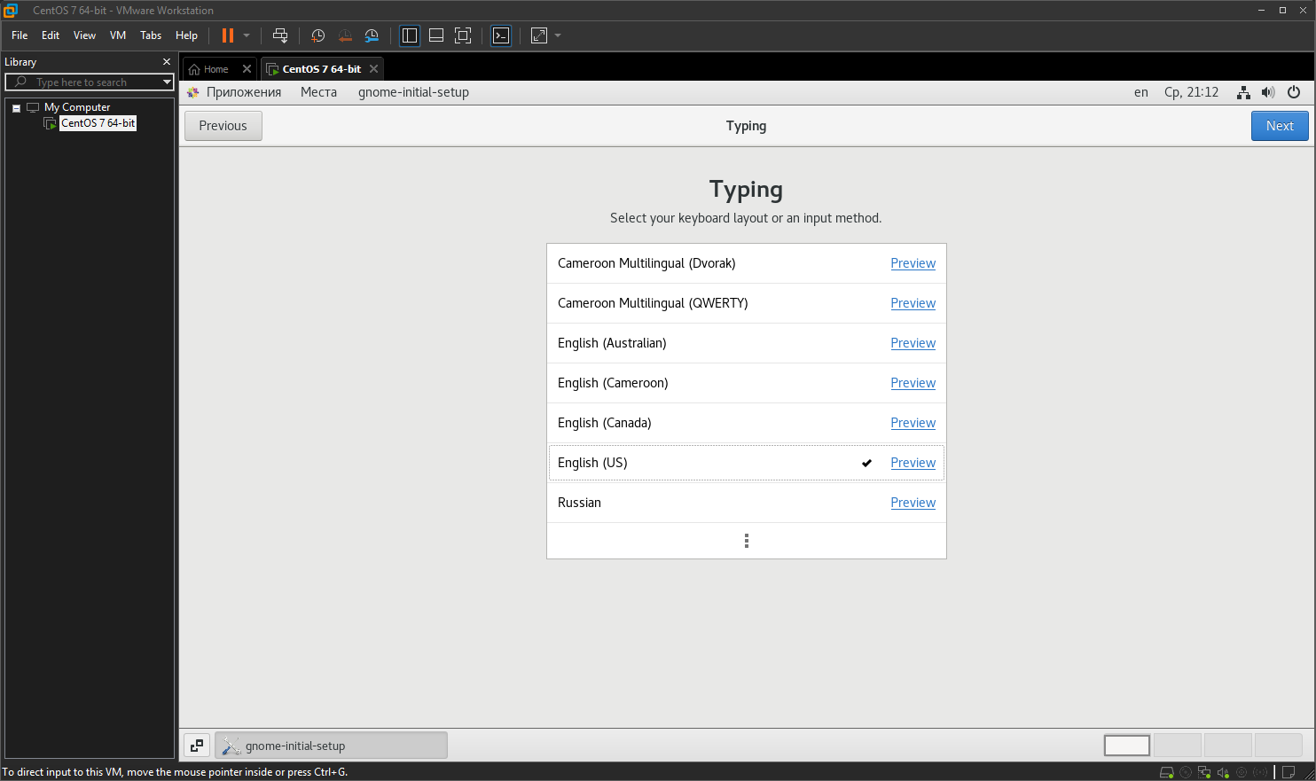
Рисунок 22 – Окно выбора раскладки
После выбора языка раскладки у нас откроется окно Privacy, в котором ничего не меняем и идем дальше. Окно представлено на рисунке 22.
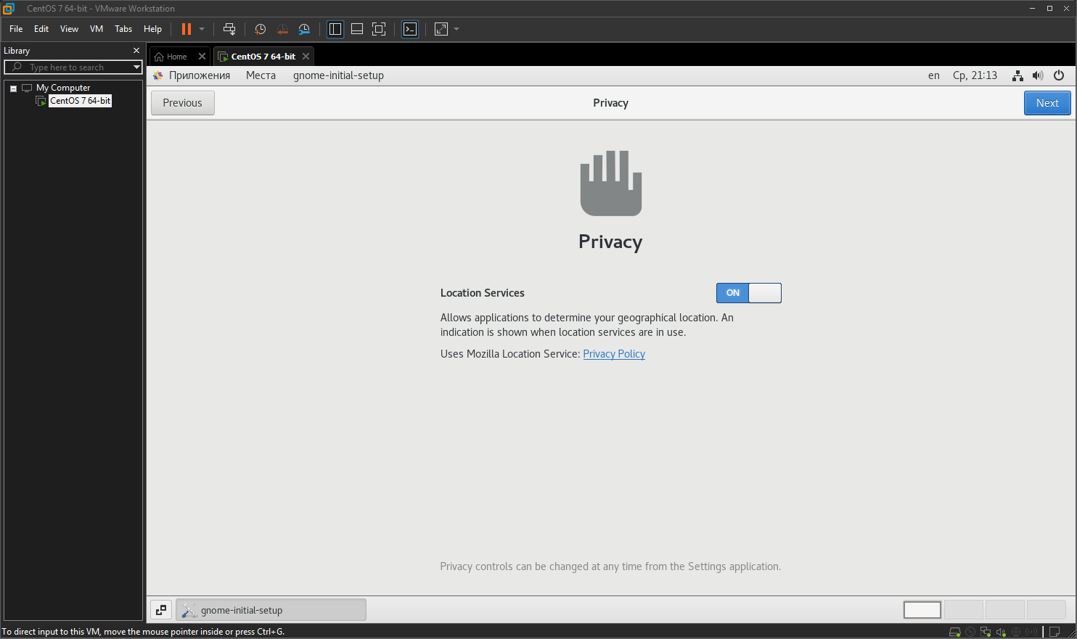
Рисунок 23 – Окно Privacy
После этого у нас откроется окно Online Accounts, в котором мы можем войти в какой-либо аккаунт из предложенных для работы с некоторыми ресурсами. Кликаем Skip, после чего появиться окно завершения настроек при первом входе в систему. Окно Online Accounts и окно завершения настроек представлены на рисунках 24 и 25 соответственно.
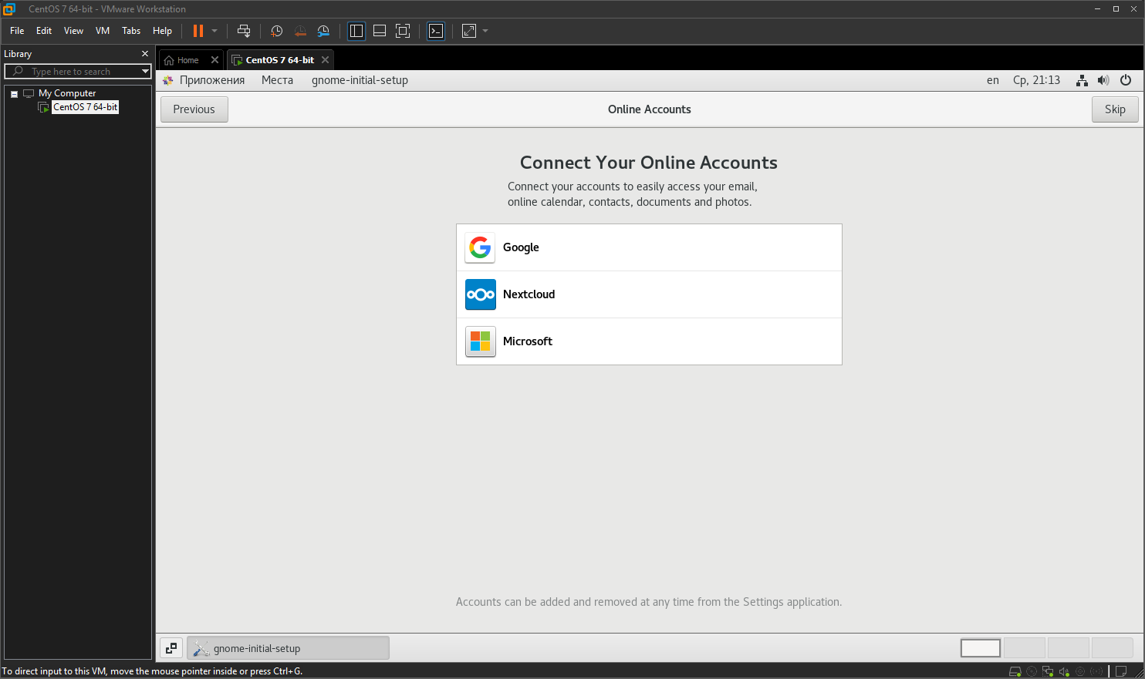
Рисунок 23 – Окно Online Accounts

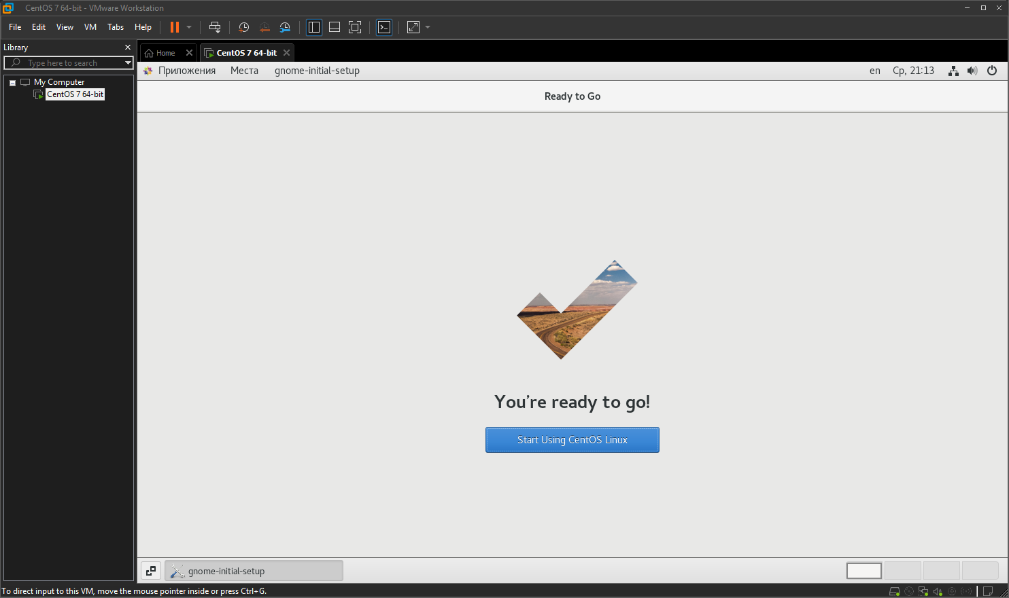
Рисунок 24 – Окно завершения настроек
После того как мы попадем в систему у нас появиться окно справка использования Gnome, которое нам следует закрыть. Окно представлено на рисунке 25.
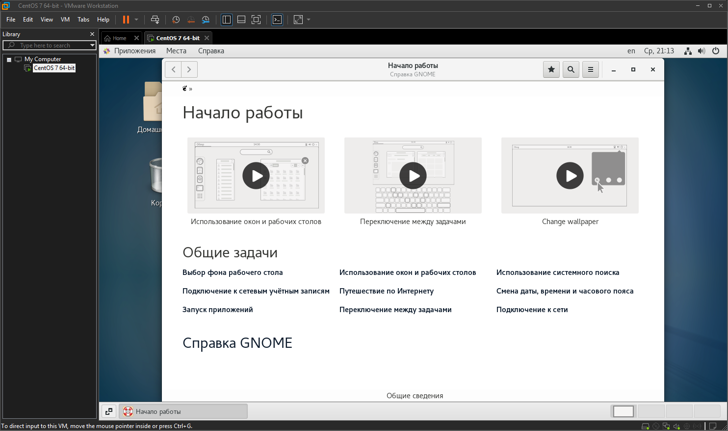
Рисунок 25 – Справка Gnome
Далее нам следует попробовать переключиться на учетную запись root, созданную ранее. Чтобы это сделать нам нужно нажать на синюю панель в правом верхнем углу, нажать на текущую учетную запись (в нашем случае это student) и далее нажать на завершить сеанс. Данное окно представлено на рисунке 26
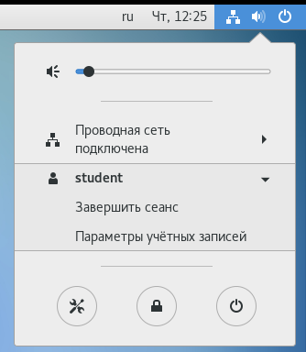
Рисунок 26 – Окно для выхода из учетной записи
После этого у нас появиться окно завершения сеанса, в котором нам нужно будет нажать на кнопку Завершить сейчас. После чего у нас откроется окно для входа в учетную запись. Если в этом окне нет root нам придется сделать это вручную, введя имя пользователя и пароль. Окна для ввода имени и пароля представлены на рисунках 27 и 28 соответственно.
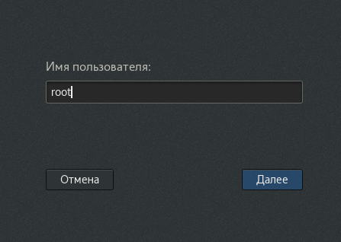
Рисунок 27 – Имя пользователя
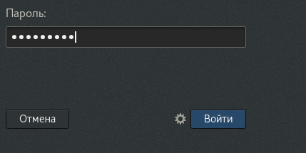
Рисунок 27 – Имя пользователя
После этого жмем на кнопку войти и водим в нашу учетную запись после чего у нас откроется рабочий стол root.
Далее в ходе лабораторной работы нам нужно клонировать нашу виртуальную машину. Сделать это можно при помощи VMWare Workstation. Для этого в разделе Library (левая часть окна VMWare Workstation) следует выбрать клонируемую ВМ, и вызвать контекстное меню с помощью правой клавиши мыши. В контексном меню выбираем Manage -> Clone, откроется окно мастера клонирования, которое представлено на рисунке 28.
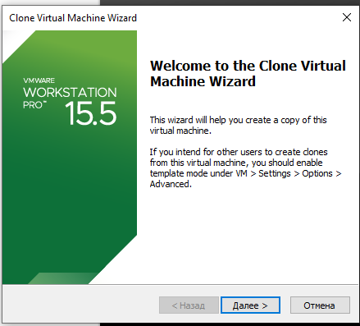
Рисунок 27 – Окно мастера клонирования
Кликаем далее и выбираем в следующем окне Create full clone, после чего так же жмем далее. После этого мы попадаем в последнее окно, в котором мы вводим имя клона и место расположения ВМ файловой системе, хозяйской ОС. Данное окно представлено на рисунке 28.
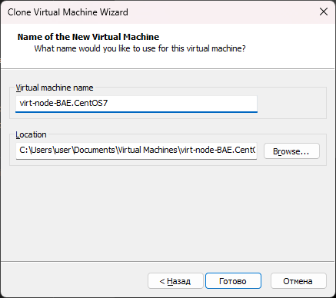
Рисунок 28 – Финальное окно мастера клонирования
Кликаем Готово. Будет создан клон ВМ, который в дальнейшем будем использовать в качестве сервера узла виртуализации. Результат клонирования представлен на рисунке 29.
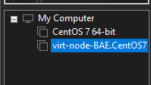
Рисунок 29 – Результат клонирования

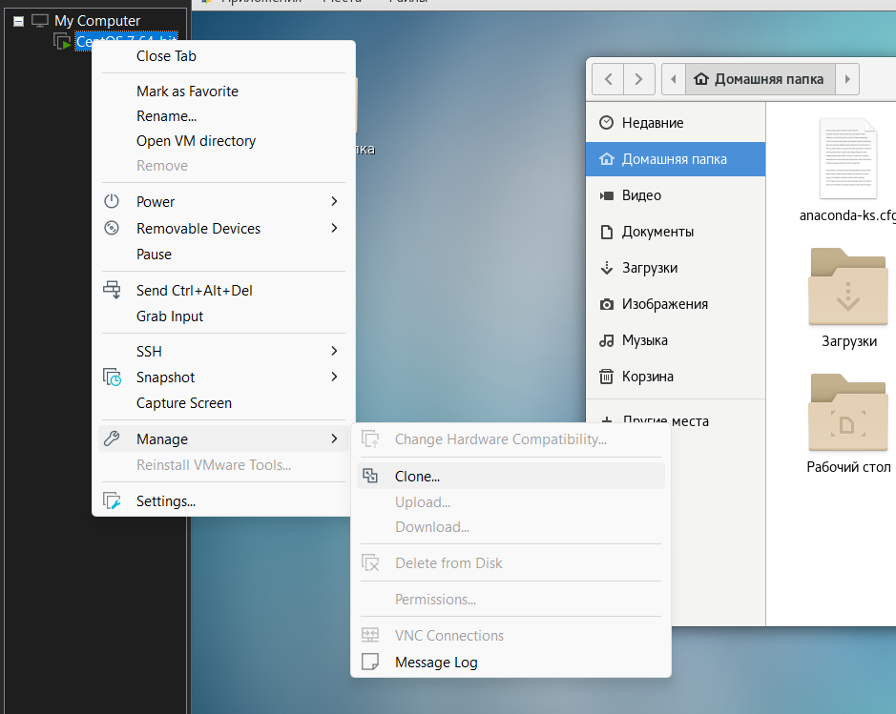
Рисунок 17 – Настройка сети
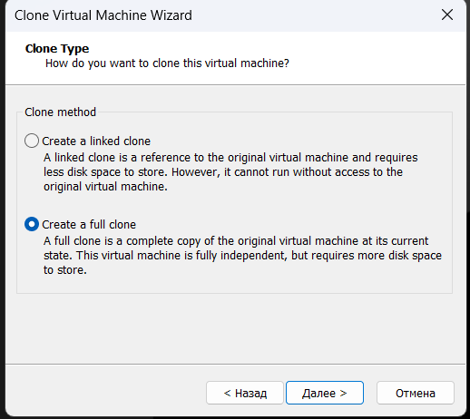
Рисунок 17 – Настройка сети

Рисунок 17 – Настройка сети

